**第一次上机实验报告**

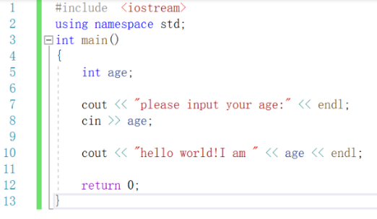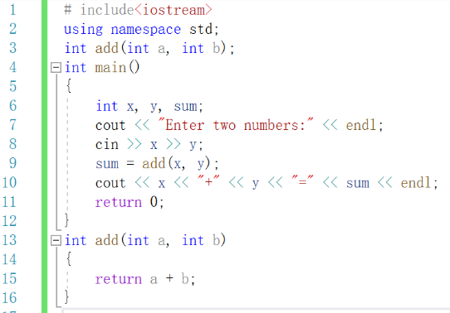

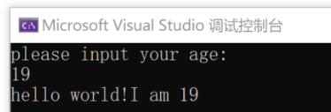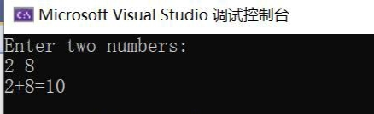

第一次上机实验感想：

第一次上机实验，通过老师的讲解，我了解了VS这个软件，学会使用VS编辑、编译、连接和运行C++程序的方法，学会了使用简单的输入输出操作，在老师的带领和同学的帮助下，我相对比较顺利的完成了第一次上机实验。

Copyright ©2021-2099 FeifeiLv. All rights reserved